Муниципальное бюджетное общеобразовательное учреждение
средняя школа №3 городского округа г. Выкса
Нижегородской области

Исследовательская работа на тему:
«Санкт-Петербург. Уникальность и неповторимость Северной Венеции»
Отделение: «Естественнонаучное»
Секция: «Географическая»

Работу выполнила:
ученица 9 класса
Томашова Полина Дмитриевна
Научный руководитель:
Учитель МБОУ СШ №3
Голышкова Елена Владимировна

Выкса, 2023 г.
Оглавление
Введение………………………………………………………………………….3
Глава 1. Город-памятник. Город-музей…………………………………..….5
1.1 Обзор литературы…………………………………………………………....5
  - Историческая справка……………………………………………………….6
  - Город-музей………………………………………………………………….7
  - Достопримечательности Санкт-Петербурга и его пригородов……………9
Глава 2. Материалы и методы исследований……………………………...19
2.1 Социологический опрос …………………………………………………...19
2.2 Аналитический метод…………………………………………………….…19
Глава 3. Результаты и их обсуждения……………………………………….20
3.1 Результаты социологического опроса……………………………………..20
3.2 Результаты аналитической работы…………………………………………20
Заключение…………………………………………………………………..….21
Литература……………………………………………………………………....22
Приложения…………………………………………………………………......23

Введение
В мире мало мест, где было бы столько сохранившейся архитектуры в стиле неоклассицизма, эклектики, модерна. Исторический центр Петербурга и дворцово-парковые ансамбли его пригородов внесены ЮНЕСКО в Список Всемирного наследия. Санкт-Петербург – самый молодой из больших европейских городов. Этот город называют «Северная Венеция».
Санкт-Петербург – самый северный из крупных городов мира и самый крупный из северных городов.
За ХХ век город четыре раза поменял свое название: до 1914г. он назывался Санкт-Петербург, до 1924-го – Петроград, до 1991г. городу было возвращено историческое название – Санкт-Петербург [3].
Исследовательская работа по географии по теме «Санкт-Петербург. Уникальность и неповторимость Северной Венеции».
Объект исследования: город Санкт-Петербург как объект всемирного наследия.
Предмет исследования: достопримечательности города Санкт-Петербург.
Цель исследования: определение уникальности города Санкт-Петербург.
Задачи исследования:
- Изучить информацию о Санкт-Петербурге – уникальном памятнике культурного наследия.
- Проследить историю создания и основания города Санкт-Петербург.
- Изучить и описать достопримечательности Санкт-Петербурга и его пригородов.
- Узнать с помощью социологического опроса, считают ли люди город Санкт-Петербург уникальным.

Для реализации поставленных задач в работе были использованы методы:
- Теоретические (анализ использованной литературы и информационных ресурсов Интернета).
- Эмпирические (беседа с научным консультантом); социологический опрос (анкетирование) разных по возрасту людей для выявления их мнения.
Гипотеза: город Санкт-Петербург – легендарный и неповторимый памятник всемирного наследия ЮНЕСКО, является самым уникальным городом России и Европы.
Работа состоит из введения, основной части и заключения. Во введении обоснована причина выбора темы исследования. Далее приведены аргументы подтверждающие важность проблемы. В основной части описывается Санкт-Петербург, как крупный промышленный, культурный и научный центр, собравший на своей территории уникальную коллекцию памятников культуры и архитектуры. В приложении к работе представлены диаграммы по социологическому опросу.

Глава 1. Город-памятник. Город-музей.
  - Обзор литературы
Название «город-памятник» сопровождает Петербург уже на протяжении десятилетий. Определение это настолько прочно вошло в обиход, что стало практически неотделимым от образа города. В том числе и для самих петербуржцев. А потому все, что связано с культурным наследием Петербурга, вызывало и вызывает живой интерес, порождая множество бурных дискуссий.
В 1990 году исторический центр города на Неве вместе с дворцово-парковыми ансамблями пригородов и некоторыми другими памятниками был внесен в Список Всемирного культурного и природного наследия ЮНЕСКО как единственное в своем роде и совершенное воплощение на обширном пространстве европейской идеи регулярного города, гармонизированного с природным ландшафтом.
Среди исторических городов Петербург – уникальный по масштабу памятник, сохранивший в основных чертах грандиозный исторический центр и ожерелье природных ансамблей. В городе Всемирного наследия под охраной государства состоят почти 7800 объектов. Это здания и инженерные сооружения, сады и парки, пруды и каналы, монументальная и садово-парковая скульптура, исторические захоронения и археологические объекты. Образ Петербурга формируют не только отдельные шедевры зодчества, но и целостная архитектурно-пространственная среда. Именно это выделяет город на фоне других мегаполисов мира, во многом определяя его самобытность и привлекательность [7].
Общая информация. Для Санкт-Петербурга характерен влажный, морской климат. Лето – теплое, зима – умеренная, что объясняется влиянием Гольфстрима. На протяжении большей части года преобладают дни с облачной, пасмурной погодой, рассеянным освещением. Средняя температура июля составляет +18,1^{о}С, января -6,1^{о}С. Географические координаты: 59°57' с.ш., 30°19' в.д. Реки и каналы: 64 реки и 48 каналов, 170 км набережных, около 100 островов, 800 мостов.

  - Историческая справка
Санкт-Петербург – молодой город на молодой реке. Четыре тысячи лет тому назад, когда в Египте были уже построены пирамиды, Невы не существовало: от нынешней Ладоги до современного побережья Балтики плескалось ледниковое море. Потом начался довольно быстрый по геологическим масштабам подъем суши, Ладога стала озером, которое, переполнившись, хлынуло через водораздел, отделявший его от моря. Этот поток две с половиной тысячи лет назад превратился в реку, которая и поныне не успокоилась в своих берегах – число островов в разветвленной дельте Невы постоянно меняется.
Раскопки археологов в устье реки Охты – правого притока Невы (Охта старше Невы!) вскрыли многослойный археологический «пирог», своеобразную «Невскую Трою». Тут и стоянка неолита (ей 5000 лет), и остатки средневековых крепостей – одной русской (Невское устье) и двух шведских, с историей последней из которых – Ниеншанцем (XVII век) – связано начало Санкт-Петербурга. Крепость стояла на границе Ингрии, как называли шведы земли, отнятые у России в начале XVII века. Болезненно переживала Россия потерю выхода к Балтийскому морю, не раз пыталась вернуть эти старинные владения Новгорода. Это удалось лишь Петру Великому. Весной 1703 года армия Петра двинулась вниз по Неве и в конце апреля овладела Ниеншанцем. Ночью с 1 на 2 мая на военном совете было решено не укреплять шведскую крепость, а построить ниже по Неве новую.
Сойдя на берег будущей Петроградской стороны в майский день 1703 года, царь пришел в неизъяснимое восхищение. Он сразу влюбился в это место и, не теряя времени, принялся осуществлять свой план преображения невских берегов [2].
Петр I основал Санкт-Петербург (город Святого Петра) в 1703 г.. До того как сюда переехал царский двор (1712 г.), это был небольшой городок: Петропавловская крепость и несколько кварталов на Березовом острове (нынешней Петроградской стороне). Заселялся и обустраивался новый город с большим трудом – место, где наводнения были не редкостью, никак не привлекало будущих горожан.
Указ от 31 декабря 1709 г. повелевал прислать в новый город 400 тыс. рабочих со всей России. Разумеется, это делалось без учета мнения самих переселенцев. Однако и элиту общества царь заселял в новую столицу теми же методами. В 1713 г. Петр повелел, чтобы все причисленные к царскому двору, а также и другие чины, которые имели не менее 30 душ крестьян, строились и жили в Петербурге «безотлучно».
Еще много лет – и при Анне Иоанновне, и при Елизавете Петровне – приходилось загонять людей на жительство в Петербург силой. Добровольное заселение новой столицы началось только при Екатерине II, которая предпочла давать новым жителям льготы, особенно купцам и промышленникам. К тому же российский двор к этому времени приобрел настоящий европейский блеск и к нему стали стремиться не только из российской глубинки, но и со всех концов света.
Вскоре Санкт-Петербург стал крупным политическим и культурным центром страны и мира. Этому способствовало развитие города и как морского и торгового порта: на Адмиралтейской верфи строились военные и торговые суда, к Троицкой пристани прибывали корабли из разных стран [3].

  - Город-музей
Сегодняшний Санкт-Петербург, вторая столица Российского государства, − крупный промышленный, культурный и научный центр, собравший на своей территории уникальную коллекцию памятников культуры и архитектуры. Он по праву может считаться городом-музеем.
По количеству архитектурных шедевров, музеев, прекрасных скульптур Санкт-Петербург, несомненно, занимает первое место в России – если не в Европе. Все сколько-нибудь значимые исторические здания неплохо сохранились.
Зимний дворец, построенный по приказу императрицы Елизаветы Петровны архитектором Бартоломео Франческо Расстрелли, был главной резиденцией российских императоров. Самой Елизавете Петровне пожить в нем не удалось – она умерла до того, как строительство было закончено. Первым русским императором, въехавшим в 1761 г. в Зимний дворец, стал Петр III. А в следующем году в Зимнем поселилась Екатерина II, вернувшаяся из Москвы после церемонии коронации.
Пышное здание задним фасадом смотрит на Неву, а боковым фасадом – на Адмиралтейство. Главный вход во дворец расположен на юге, со стороны Дворцовой площади. В Зимнем дворце и прилегающих к нему дворцах находится крупнейший музей России – Эрмитаж.
Самый высокий в Петербурге Исаакиевский собор, созданный архитектором Огюстом Монферраном – четвертый храм на этом месте, освященный в честь преподобного Исаакия Далматского, чей праздник 30 мая (по старому стилю) совпадал с днем рождения Петра Великого. Строительство нынешнего собора было начато Монферраном при Александре I в 1818 г. и завершилось в правление Александра II в 1858 г. С 2002 г. в соборе возобновлены регулярные богослужения [3].
Современный облик Петропавловской крепости сложился в эпоху Екатерины Великой – от времени Петра Великого здесь осталась лишь планировка. По легенде, крепость заложена самим Петром 16 (27) мая 1703 г. Этот день считается днем основания города. Напротив Петропавловского собора – здание Монетного двора, возведенное во время правления императора Павла I архитектором Антонио Порто. Согласно печальной петербургской истории, именно в Петропавловской крепости погиб несчастный старший сын Петра I царевич Алексей, обвиненный в государственной измене. Тут же он и похоронен – в соборе крепости.
Наиболее известный символ Санкт-Петербурга, памятник Петру I «Медный всадник» у здания Сената и Синода, был заказан Екатериной II. Скульптор Этьен Морис Фальконе, приглашенный ею из Франции по рекомендации Вольтера и Дени Дидро, создал памятник, открытый в 1782 г. Надпись на памятнике, выбитая на русском и латинском языках – «Петру I – Екатерина II». Памятник уникален тем, что имеет всего три точки опоры – задние ноги коня и извивающийся хвост змеи.
Гранитный монолит, на который был поставлен памятник, нашли в районе Лахты, в двенадцати верстах от Санкт-Петербурга. Среди местных жителей эту скалу называли «Гром-камень», это название осталось и после того, как монолит занял свое место на берегу Невы под знаменитым памятником. Вес монолита – около 1600 тонн, его доставляли на барже до места назначения 9 месяцев [3].

  - Достопримечательности Санкт-Петербурга и его пригородов
Петропавловская крепость. У правого берега Невы, на маленьком, заросшем кустарником песчаном острове, 16 мая 1703 года была заложена крепость, получившая имя Святого Петра – Санкт-Питер-Бурх. Позже название крепости распространилось на город, который стали возводить поблизости.
Крепость строилась по плану, составленному иностранными инженерами при участии Петра I. С 1706 года швейцарский архитектор Доменико Трезини начал перестраивать ее земляные бастионы в камне.
Сердцем крепости стал Петропавловский собор, заложенный на месте первой деревянной церкви в 1712 году. Его строил также Доменико Трезини. При жизни Петра была возведена только колокольня, увенчанная шаром, крестом и флюгером в виде летящего ангела. Могучая и стройная, она напоминает грот-мачту петровского корабля-крепости. Ее золоченый шпиль, взметнувшийся на высоту 122 метра, первым улавливает золотой луч восходящего солнца и потом светится ярким золотом весь день, радуя глаз и сердце петербуржца. Отражение шпиля – волнующаяся золотая дорожка – протягивается по серым водам Невы от крепости почти до противоположного левого берега. Может быть как раз по ней ангел иногда спускается отдохнуть от своей тяжкой работы – благословлять и защищать этот грешный город. Петропавловский собор с петровских времен стал усыпальницей российских императоров.
Крепость огнем своих орудий (их было 300) была призвана надежно защищать город. Но воевать ей не пришлось – могучие сооружения Крондштата и сильный флот сделали невозможным вход неприятеля в Неву. И крепость превратилась в «русскую Бастилию». Ее бастионы и равелины переоборудовали в тюрьмы, страшнее которых не было в России.
Главные ворота крепости – Петровские – самые старинные. Это не просто вход в крепость, это триумфальные, украшенные двуглавым орлом, врата для торжественного въезда победителей.
Пройдя через Петровские ворота, а затем Иоанновские, посетители выходят на Иоанновский мост, ведущий на Петроградский остров. У моста можно увидеть сваю, на которой, смиренно сложив лапки, стоит металлический заяц, спасти которого от разлившейся реки мечтает каждый проходящий по мосту ребенок [2].
Дворцовая площадь. В первые десятилетия существования города на месте нынешней площади был большой луг, который так и именовался – Большой. Первое время он играл роль гласиса вокруг здания Адмиралтейства. Ведь Адмиралтейство строилось не только как верфь, но и как крепость. Оно было обнесено рвом и валом, на котором стояли пушки [4].
«Откуда ни подойдешь к Дворцовой площади, перед тобой откроется великолепный вид. Но всякий раз захватывает дух у того, кто идет с Большой Морской под гигантской аркой Главного штаба к Зимнему дворцу: как будто вдруг открывается занавес и перед глазами восхищенного зрителя Человек немеет и замирает перед внезапно распахнувшимся великолепием огромной площади с Александрийским столпом посредине, эффектной барочной шпалерой мерцающего огнями окон Зимнего дворца, сияющим слева шпицем Адмиралтейства» разворачивается один из величайших архитектурных пейзажей в мире [2].
Площадь появилась тогда, когда архитектор Карло Росси начал в 1819 году строить свое уникальное здание для военного ведомства. Сила чудесного таланта зодчего состояла в способности не просто построить одно или два красивых здания рядом, а создать целостный ансамбль, сочетать в нем торжественную имперскую грандиозность с чистотой и ясностью архитектурных идей, изяществом и соразмерностью пропорций, словом, с «точной красотой». Росси тонко чувствовал дух имперской столицы, когда задумал объединить стоящие вдоль Дворцовой площади дома великолепной дугой здания Главного штаба (1823 – 1829). Потом он прорезал посредине этой дуги не простой въезд в Большую Морскую улицу, а перекрыл его огромной (28 метров высоты) аркой, превратив ее в торжественные триумфальные ворота, украшенные колесницей богини Победы и военной арматурой в честь побед русской армии в 1812 году.
Петербуржцам кажется, что Александровская колонна – самая красивая в мире: она могучая и одновременно изящная, пропорциональная и строгая. Этот гранитный монолит высотой 25 метров стоит сам по себе на свайном «столе», без дополнительной опоры. Его создал и поднял в 1832 году Огюст де Монферран. Посвящена колонна императору Александру I, победителю Наполеона, и у ангела на вершине колонны – лицо Александра.
Дворцовую площадь образуют, помимо Главного штаба, Штаб гвардейского корпуса и комплекс дворцов Государственного Эрмитажа – одного из величайших музеев мира [2].
Невский проспект. Невский проспект, связывающий площади – Дворцовую и Александра Невского, является самым сердцем Санкт-Петербурга, его главной магистралью, знаменитой во всем мире. Протяжённость Невского составляет 4,5 км.
Заложенный в 1710 году Петром Великим проспект всего на 7 лет младше славного города на Неве. Спустя 2 года после основания Невского, в 1712-м государь перенес столицу России из Москвы в Санкт-Петербург. Невский проспект стал главной магистралью столицы Российской империи [9].
Невский – необыкновенная улица, сотканная из истории, петербургской природы и примет нынешней жизни. Многим петербуржцам знаком магический эффект Невского: ступишь на его тротуар, и тебя подхватывает и несет вдоль своих каменных берегов – зданий – таинственная, никогда не затихающая, сверкающая огнями река. Как Нева со своими притоками и рукавами, так и Невский проспект с прилегающими к нему улицами и площадями образует свой ансамбль.
Он появился как «Невская перспектива» еще в петровское время, был обсажен березками и вел к московскому тракту и Невскому монастырю. Столетия застраивался где особняками, где дворцами, где маленькими обывательскими домиками, за которыми тянулись огороды, а на Фонтанке – там, где уже кончался город, - можно было охотиться на уток. Начало XX века было для главной улицы Петербурга временем, когда завершалось формирование его почти современного вида. Вместе с сохранившимися традиционными – в стиле барокко и классицизма – зданиями, с церквями разных конфессий, с дворцами, мостами через три реки Невский проспект уже нес на себе следы нового, как оказалось потом, «железного века». Это были здания банков, страховых обществ, ресторанов, стеклянные стены и иные причуды эпохи модерна. Потом он стойко претерпел навязанное ему коммунистами название «Проспект 25 октября», во время блокадной зимы 1941 – 1942 годов умирал со всем городом в снегах, а потом радостно приветствовал победителей летом 1945 года. В конце советской эпохи он казался тусклым, застывшим и покрытым пылью. Теперь он снова, как и в начале XX века, похож на главную улицу крупного европейского города со своей дневной и ночной жизнью [2].
Спас на Крови. Если турист, приехавший из Москвы, встанет на Банковском мосту и посмотрит вдаль, в сторону Невского проспекта, то ему покажется, что в северный, строгий Петербург за ту ночь, пока он ехал из столицы, перевезли и установили на канале московский собор Василия Блаженного – так похож на московский шедевр XVI века своим разноцветьем луковок и закомар стоящий на берегу Екатерининского канала храм Спаса на Крови.
Храм строили в 1883 – 1907 годах вокруг того участка гранитной набережной, на котором пролилась кровь смертельно раненого 1 марта 1881 года императора Александра II. Поэтому священным центром собора является сень – шатер, опирающийся на яшмовые колонны, между которыми на граните пола – бывшей мостовой – еще долгие десятилетия были видны следы царственной крови.
В эпоху, к которой относится сооружение этого собора, вдруг зазвучали отголоски Московской Руси. Это объяснялось идеологией царствования преемника убитого царя, императора Александра III (1881 – 1896), когда произошел резкий поворот от западничества времен Великих реформ к поискам своего, особого, традиционного пути развития. Вот тут «русский стиль» и пришелся ко двору в прямом и переносном смысле. Неудивительно, что проект храма-памятника (официальное название его – храм Воскресения Христова) в стиле московского зодчества XVI – XVII веков, предложенный архитектором Альфредом Парландом и архимандритом Игнатием (Малышевым), так понравился Александру III.
Спас на Крови, как никакой другой храм в России, богато украшен мозаикой – площадь их составляет 7 тысяч квадратных метров! Эскизы для мозаичных картин готовили выдающиеся художники того времени: Виктор Васнецов, Михаил Нестеров и др. Невероятное богатство мозаик и изразцов позволяло деятелям культуры в советские годы, когда постоянно заводились разговоры о сносе храма, отстаивать его как ценнейший «музей русской мозаики». И это наше счастье. Подходя к нарядному, сияющему на солнце всеми красками храму, поставленному по столь трагическому случаю, мы испытываем те же чувства, которые посещают нас во время церковной панихиды – печаль, соединенную с просветлением и смирением [2].
Северная Венеция. Нева и Петр Великий вместе сотворили Петербург, недаром главную реку города поэт Булат Окуджава назвал «Невой Петровной». Для облика классического Петербурга оказалось весьма важным, что Нева – река широкая, величественная, царственная, с множеством проток – Фонтанкой, Мойкой, бывшей Глухой речкой (канал Грибоедова), определяющих немеркнущее волшебство необыкновенного города.
С любого берега реки видна грандиозность петербургской архитектуры, ее неразрывность с водным простором.
Между Зимним дворцом, Стрелкой Васильевского острова и Петропавловской крепостью Нева превращается в огромную «водную площадь». Обрамленная мостами и горизонталями набережных, обозначенная вертикалями Ростральных колонн, Петропавловского собора, иглы Адмиралтейства, эта «площадь» позволяет охватить взглядом всю эту грандиозную панораму.
Плавно и незаметно «водная площадь» «перетекает» в вереницу рукотворных площадей на левом берегу Невы: Марсово поле, площадь Суворова, Дворцовая, Сенатская, Исаакиевская площади образовали ансамбль открытых, наполненных воздухом городских пространств, демонстрирующих единство творений человека и природы. Французскому путешественнику XIX века, привыкшему к тесному архитектурному уюту Парижа, эти площади показались пустырями, окруженными низкими строениями. Для нас же этот ансамбль площадей – архитектурный символ великой Российской империи с ее бескрайними равнинами, лежащими под высоким куполом русского неба.
Нева – судоходная река, и ночами по ней вверх и вниз проходят десятки кораблей. Для прохода кораблей разводят невские мосты: Благовещенский, Дворцовый, Троицкий, Литейный, Большеохтинский, мост Александра Невского и мост Володарского, два моста на малой Неве – Биржевой и Тучков. Этот, казалось бы, простой технический процесс становится захватывающим спектаклем, посмотреть который вдоль берегов Невы собирается множество зрителей. Поднятые в небо гигантские крылья мостов, огни и гудки огромных судов, медленно ползущих между устоев моста – все это отражается и играет в маслянистой, темно-синей поверхности Невы, делает все происходящее на реке красочным и незабываемым зрелищем [2].
Особенно красива Нева летними белыми ночами! Раз в год, когда в школах города заканчиваются выпускные экзамены, к берегам Невы светлой ночью собираются тысячи юношей и девушек, и для них город устраивает грандиозный праздник – «Алые паруса»!
Петергоф. Образ Петербурга немыслим без его великолепных загородных императорских резиденций, среди которых особое место принадлежит Петергофу, который впервые упоминается в 1705 году как «Питер Гоф». Примерно с 1710 года у Петра I сложился план Петергофского ансамбля, который учитывал своеобразие местности: низкий берег, который затем превращается в высокую террасу. Петр начертал на листе бумаги дошедшую до нас схему, на которой изобразил на террасе дворец («Верхние палаты») и расходящиеся от него три луча – «перспективы». Это будущий Большой канал и две аллеи. Так возникла «система координат», придавшая всему ансамблю необыкновенную стройность, простоту и изящество.
Нижний парк – главная часть ансамбля Петергофа, его жемчужина. Он занимает все пространство между берегом Финского залива и террасой с Большим каскадом и Большим дворцом, от которых аллеи ведут к трем парковым дворцам-павильонам – Монплезиру, Марли и Эрмитажу.
Гармоничен и красив вознесшийся над парком Большой дворец, построенный при Петре I, но свой современный великолепный вид получивший в результате работ Растрелли в середине XVIII века. Внутри дворец представляет собой роскошную анфиладу из тридцати пышно разукрашенных золоченой резьбой, лепкой, картинами, люстрами, зеркалами залов и гостиных.
Особую прелесть Нижнему парку придают, конечно, фонтаны. Их здесь великое множество. По склонам террасы низвергают воду каскады «Шахматная гора» и «Золотая гора», мечут вверх воду «Римские» фонтаны, оригинальны фонтаны «Пирамида», «Солнце», «Менажерные», забавные фонтаны-шутихи. Создатели парка позаботились о том, чтобы мы услышали «игру воды», различили целую водную симфонию: грохот водопада, клекот горного источника, журчание весенних ручейков.
Но грандиознее и великолепнее всех фонтанов и каскадов всегда был Большой каскад – гордость Петергофа, где «королем» Петергофских фонтанов является фонтан «Самсон, раздирающий пасть льва» [2].
Павловск. Павловск – бывшая летняя резиденция великого князя, а затем и императора, Павла Петровича и его супруги Марии Федоровны, урожденной принцессы Софии Доротеи Вюртембергской – самый поэтичный в России дворцово-парковый ансамбль конца XVIII – начала XIX века. История местности, где располагается Павловск, уходит в глубокую древность, когда берега рек, богатых рыбой, и леса, изобиловавшие дичью, населяли ильменские славяне и представители финно-угорских племен. Одно из таких поселений – «сельцо на реке Славянке», мимо которого проходил торговый путь «из варяг в греки», упоминается в писцовых книгах Новгорода XV века.
На протяжении почти всего XVII века новгородские земли находились во владении шведов, но в ходе Северной войны за выход к Балтийскому морю были отвоеваны. Леса площадью более 600 га, расположенные вблизи Царского Села, стали императорскими охотничьими угодьями. Именно их, вместе с окрестными деревнями и крестьянами, преимущественно ингерманландского происхождения, подарила Екатерина II своему сыну и наследнику великому князю Павлу Петровичу и его супруге Марии Федоровне по случаю рождения у них 12 декабря 1777 года первенца, сына Александра. Так появилось село Павловское, в 1796 году, после вступления Павла I на престол, ставшее городом [5].
Императрица Мария Федоровна была для Павловска истинным гением места. Вместе с Павлом она до мелочей продумывала каждый уголок дома и парка. Прошли годы, дворец и парк сверкали совершенной красотой, и государыня во время прогулок по парку с гордостью показывала гостям его прелестные уголки: переброшенный над водами Славянки мост Кентавров, Храм Дружбы, отражающийся в воде и сверкающий белыми колоннами на фоне рощи, Старую Сильвию, с площадкой, от которой расходятся во все стороны 12 дорожек. На них стоят бронзовые статуи античных муз и богов. Они как бы вышли из густого соснового леса и замерли, прислушиваясь к своему вождю – Аполлону, стоящему посредине поляны. После 1812 года Мария Федоровна любила отдыхать в Розовом павильоне. Здесь всюду царили розы – вокруг павильона, в его светлых и даже радостных комнатах и залах, где летали в вальсе, как нимфы, фрейлины Ее Величества [2].
Крондштадт. Крондштадт – легендарный пригород Санкт-Петербурга. Сама природа создала здесь все предпосылки для строительства важнейшего для России опорного пункта, но, чтобы увидеть эти предпосылки, нужен был проницательный взгляд первого российского императора. Петр I считал Кронштадт неотъемлемой частью Петербурга и придавал колоссальное значение его развитию. К строительству города были привлечены самые лучшие архитекторы того времени: Василий Баженов, Доменико Трезини… Крепость Кронштадт стала мощным оборонительным рубежом, который не смогли преодолеть враги России ни в XVIII, ни в XIX, ни в XX веке… Но Кронштадт – это не только крепость, форты, доки и портовые сооружения. Это – люди, которые создавали все это, которые жили в Кронштадте и составили его славу [1].
Кронштадт – замечательный город-крепость, заложенный в начале XVIII века на о. Котлин посреди Финского залива, колыбель морской славы России. Островное положение и близость к Петербургу надолго определило его судьбу. С 1720-х гг. он служил базой Балтийского флота, защищая Северную столицу от любых врагов. Ни один неприятельский корабль не прошел мимо его грозных фортов к городу на Неве!
Исторический центр Кронштадта очень похож на Санкт-Петербург, что неудивительно, ведь многие здания здесь строили знаменитые архитекторы, прославившие Северную Венецию. Кронштадт тоже является городом-музеем. Множество старинных зданий, садов, парков, а также памятников фортификационного искусства определяют его уникальное историко-культурное значение. Особого внимания заслуживает гидротехническая система каналов. Часть этой системы, начало строительства которой относится к началу XVIII века, действует и сегодня.
В историю Кронштадта вписаны великие имена, прославившие Россию. Отсюда вышла в поход первая российская кругосветная экспедиция под командованием Крузенштерна и Лисянского; в антарктическую экспедицию из Кронштадта отправились Лазарев и Беллинсгаузен. Русское радио было изобретено и впервые испытано в Кронштадте и на кораблях Балтийского флота.
Тяжелейшие испытания пришлось вынести Кронштадту во время Великой Отечественной войны. По городу били двух сторон: с севера – финны, с юга – немцы. Кронштадт был изранен, обескровлен, но все же выстоял. Орудия крепости и фортов стреляли по врагу, поддерживая сухопутные операции советских войск [6].

Глава 2. Материалы и методы исследований
2.1 Социологический опрос
Для проведения исследования был использован социологический метод – анкетирование. В исследовании приняло участие 20 учеников 8 и 9-х классов и 20 взрослых от 25 до 50 лет.
Я раздала людям анкеты, и они должны были кратко ответить на поставленные мною вопросы (См. Приложение 1).
Итак, обобщив полученные данные, можно сказать, что ответы учеников мало совпадают с ответами учителей.

2.2 Аналитический метод
В данном исследовании было проведено сравнение города Санкт-Петербурга с Венецией на основе теоретических данных работы.

Глава 3. Результаты и их обсуждения
3.1 Результаты социологического опроса
1 вопрос. Вы когда-нибудь были в Санкт-Петербурге? Полученные данные показывают, что подавляющее число взрослых (80%) посетили Санкт-Петербург, в то время как детей, побывавших там – 45%. (Таблица 1, рисунок 1).
2 вопрос. Знаете ли вы, кто и когда основал город Санкт-Петербург?
Большую осведомленность показали взрослые – 90%, дети – 55%. (Таблица 2, рисунок 2).
3 вопрос. Считаете ли вы город Санкт-Петербург уникальным? Среди опрошенных взрослых 85% считают город Санкт-Петербург уникальным, среди детей – 65%. (Таблица 3, рисунок 3).
4 вопрос. Как вы думаете, что отличает город Санкт-Петербург от других городов? Относительно мало респондентов среди детей (20%) считают отличием Санкт-Петербурга от других городов Европейский стиль, у взрослых – 30%. Относительно водного пространства мнение взрослых и детей распределилось равноценно – 30%. Больший процент имеет выбор в пользу памятников культуры: ученики – 50%, учителя – 40%. (Таблица 4, рисунок 4).

3.2 Результаты аналитической работы
Санкт-Петербург называют «Северной Венецией». Это город мостов, каналов и островов.
Венеция – архитектурная сказка посреди лагуны.
Оба города могут похвастаться своим своеобразным местоположением, историей и архитектурой. Это одни из самых красивых и посещаемых мест в мире.
Санкт-Петербург и Венеция – города, которые стоят на воде. Санкт-Петербург – это город на Неве. В Венеции рек нет, а есть лагуна в Венецианском заливе Адриатического моря. В обоих городах, проплывая на теплоходе или гондоле, можно как следует рассмотреть роскошные дворцы.

Заключение
Анализируя свою работу, хочу отметить то, что описано выше, это лишь маленькая часть того, что бы я хотела изучить. Санкт-Петербург настолько в моем понимании огромен. В дальнейшем я хочу познакомиться с такими уникальными объектами, как Государственный Эрмитаж, Исаакиевский собор, Исаакиевская площадь, Сенатская площадь, Адмиралтейство, Строгановский дворец и Дом компании Зингер, Казанский собор, Банковский мост, Башня Городской думы и Большой Гостиный двор, Площадь искусств, Русский музей, Площадь Островского и т.д.
Результаты моего исследования доказывают то, что Санкт-Петербург –уникальный город с уникальной историей, культурой, харизмой. Здесь человек взял верх над природой и сотворил чудо. Санкт-Петербург не похож ни на один город мира. Я думаю, что жители очень любят свой город. Ведь в нем есть особая атмосфера. Хотя, погодой он часто не радует. Но само могущество города дает силы жителям.
Мое личное отношение к проблеме.
Я очень хочу побывать в Санкт-Петербурге. Описывая достопримечательности этого Великого города, я мысленно прогулялась по Невскому проспекту, прошла через Петровские ворота, посетила загородную императорскую резиденцию Петергоф, прошлась по парку с фонтанами.
Меня переполняли эмоции при написании этой работы, и мне очень хочется многим донести информацию о Санкт-Петербурге.
Но больше всего я мечтаю побывать на выпускном празднике. Я верю, что и ко мне приплывут мои Алые паруса!
Я мечтаю много путешествовать. И теперь точно знаю, с чего я начну свое большое путешествие.
Литература
- Л. Амирханов. Кронштадт. Город-крепость. От основания до наших дней. – М.: Остров, 2018.
- Е. Анисимов. Санкт-Петербург и пригороды. - СПб.: Золотой лев, 2014.
- «Атлас. Целый мир в твоих руках». Выпуск №9. – ООО «Де Агостини», Россия, 2010.
- А. Домбровский. Дворцовая и Сенатская площади, Адмиралтейство, Сенат, Синод. Прогулки по Санкт-Петербургу. – М.: Центрполиграф, 2019.
- Л.В. Коваль. Павловск. Дворец. Парк. Павильоны. – Спб.: Издательство/Изготовитель ООО «Торговый дом «Медный всадник», 2014.
- Кронштадт. Путеводитель. Популярная серия: Кронштадт в Списке Всемирного наследия. – Кронштадт: НКО «Фонд Сохранения Всемирного Наследия», 2016.
- Марголис А. Д., Петербург: история и современность. Избранные очерки. - ООО «Рт-СПб», 2014. 1
- https://wikiway.com/russia/sankt-peterburg/istoriya-sankt-peterburga/ 2
- https://peterburg.center/ln/nevskiy-prospekt.html 9
- https://hermitagemuseum.ru/

Приложения
Приложение 1
Таблица 1
Ответы людей на 1 вопрос (в процентах)
Ответы | Ученики | Учителя
Да | 45 | 80
Нет | 55 | 20

Рис. 1. Соотношение результатов между группой учеников и группой учителей

Таблица 2
Ответы людей на 2 вопрос (в процентах)
Ответы | Ученики | Учителя
Да | 55 | 90
Нет | 45 | 10

Рис. 2. Соотношение результатов между группой учеников и группой учителей

Таблица 3
Ответы людей на 3 вопрос (в процентах)
Ответы | Ученики | Учителя
Да | 65 | 85
Нет | 35 | 15

Рис. 3. Соотношение результатов между группой учеников и группой учителей

Таблица 4
Ответы людей на 4 вопрос (в процентах)
Ответы | Ученики | Учителя
Европейский стиль | 20 | 30
Много водного пространства | 30 | 30
Много памятников культуры | 50 | 40

Рис. 4. Соотношение результатов между группой учеников и группой учителей

Таблица 5
Сравнительная характеристика
водных объектов и строений Санкт-Петербурга и Венеции
 | Санкт-Петербург | Венеция
Реки | 64 | Венецианская лагуна
Каналы | 48 | 150
Острова | около 100 | 118
Мосты | 800 | 400

Приложение 2

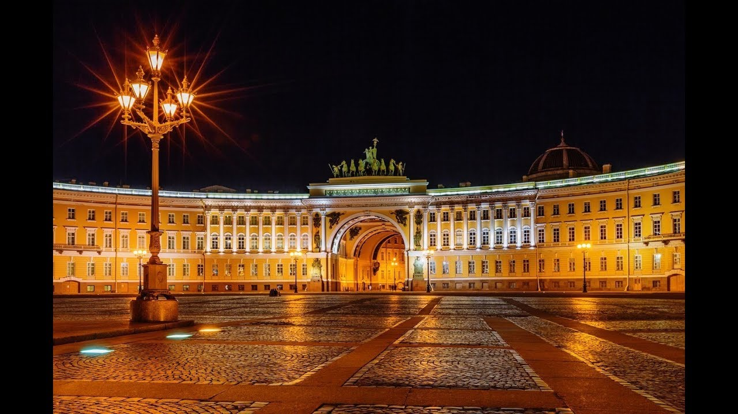
Фото 1. Дворцовая площадь

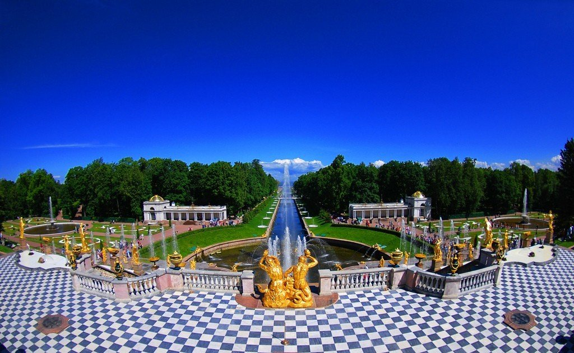
Фото 2. Петергоф

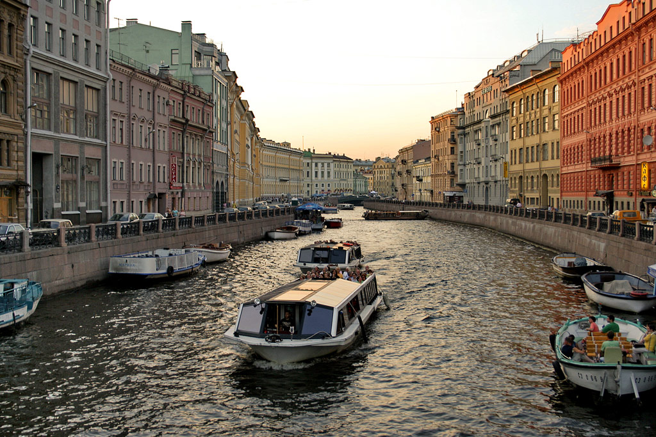
Фото3. Санкт Петербург – Северная Венеция

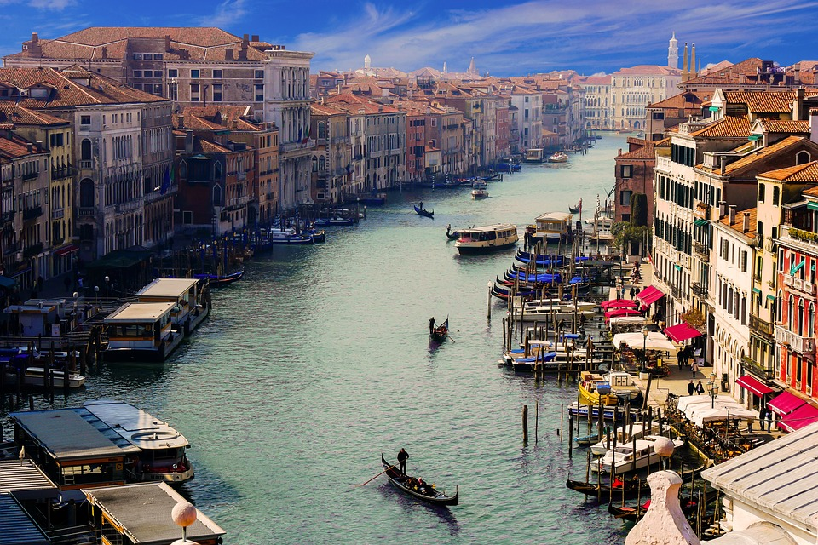
Венеция

